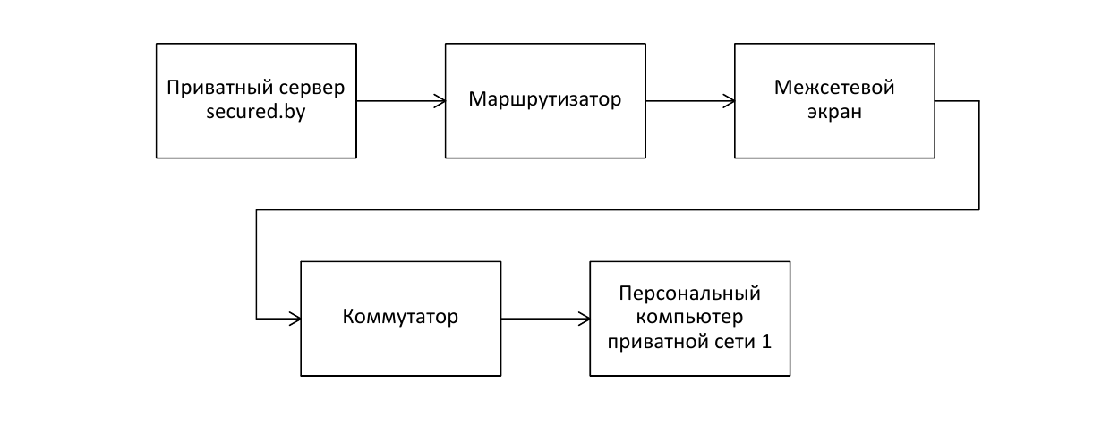

Рисунок 3.5 – Схема передачи данных в приватной сети

3.2 Выбор оборудования

В качестве маршрутизатора используется Cisco C1111-4P [16] – это современный высокопроизводительный беспроводной роутер, который входит в линейку оборудования Cisco 1100 Series Integrated Services Routers, которая ориентирована на филиалы, а также компании малого и среднего размера. Устройство имеет широкие функциональные возможности, и обеспечивает высокий уровень надёжности и сетевой безопасности.

Данный маршрутизатор обладает одним WAN портом Gigabit Ethernet и четырьмя портами LAN Gigabit Ethernet.

Коммутатор Cisco Catalyst 9200 [17] – это стекируемый сетевой коммутатор корпоративного класса, предоставляющий расширенные функции безопасности, которые защищают целостность аппаратного и программного обеспечения, а также всех данных, проходящих через коммутатор.

Обладает 24 Ethernet портами с поддерживаемой скоростью до 1 Гигабит\с каждый. Таким образом, используя один коммутатор можно подключить большое число устройств к сети.

Сервер ProLiant DL180 Gen10 P35519-B21 [18] – безопасный современный сервер. Отличается масштабируемостью, производительностью и надежностью, что делает его идеальной платформой для компаний, готовых к использованию локальных и гибридных облачных приложений.

В качестве однонаправленного шлюза используется СТРОМ-100 [19], предназначенный для гарантированной однонаправленной передачи информации из открытых сетей в сети, в которых циркулирует информация ограниченного доступа. Помимо этого, возможно использовать диод данных